Projektplan

Projektnamn | Din digitala bovärd
Projektägare | Markus Vickman
Projektledare | Markus Vickman
Projektmedlemmar | Markus Vickman

0. Sammanfattning
Projektet är del av ett examensarbete inom datateknik hos Mittuniversitetet och syftar till att utveckla en webbapplikation för bovärdar av hyres- och bostadsrätter. I applikationen ska bovärdar kunna lista alla sina objekt ex. hus eller lägenhetshus med alla innehållandes lägenheter. Bovärden ska kunna lägga till namn och e-post till boende som är kopplade till lägenheterna. För varje tillsatt bostad ska hyran faktureras ut vid önskat datum via mejl till hyresgästerna.
Ytterligare funktionalitet kan sedan läggas till efter prioriteringslistan. Prioriteringslistan innefattar funktioner som att hyresgäster kan registrera konton för att skicka in felanmälningar via formulär till hyresvärden och en planeringsfunktion för underhåll av fastigheterna.

Backend
Drupal ska användas som backend och kopplas som ett API till lösningens frontend. Drupal fördelar ska användas som säker inloggning och användarroller, samt dess databas-koppling för lagring och struktur av data. Programmeringsspråket är PHP samt dess egen syntax och grafiska interface.

Databas
Drupal använder likt WordPress MySQL som databas. Därför kommer MySQL eller MariaDB att användas för projektet. Er-tabeller och dess relationer ska skapas för databasen.

Frontend och styling
Frontend ska skapas med Vue och programmeringsspråket som ska användas är TypeScript. För styling av webb-applikationen kommer CSS-ramverket Tailwind att användas. Eftersom att applikationen vänder sig till en bred grupp av samhället ska applikationen följa DOS-lagen:
- Innehålla en tillgänglighetsredogörelse
- Följ designriktlinjen WCAG 2.1 på nivå AA

Avstämningar kommer regelbundet ske för att säkerställa att projektplanen följs. Projektet följer även MVP som står för ”Minimum valuable product” för att säkerställa en snabbutveckling som når god kvalitet. Denna process möjliggör ett flexibelt arbetssätt och säkerställer att projektet kan anpassas efter eventuella förändringar eller nya krav.

Projektets framsteg och aktiviteter ska dokumenteras löpande. En MVP produkt väntas vara publicerad 2025-05-11 och projektets slutprodukt 2025-05-23. Under följande veckor ska projektets rapport sammanställas och lämnas in samt så ska projektet presenteras muntligt med en PowerPoint.

1. Bakgrund, syfte och mål

Bakgrundsbeskrivning

Enligt statistik från SCB så bor cirka 50% av Sveriges hushåll i flerbostadshus[1]. Av dessa bor en större del i hyresrätter. Gemensamt för hyresgästföreningar och bostadsrätter är att en avgift betalas in av de som bor i lägenheterna. Båda boendeformerna behöver hantera underhåll och felanmälningar även om så i olika utsträckning. Det finns ett stort antal potentiella kunder som ett digitalt bovärdssystem skulle kunna underlätta för. Därför skapas det här projektet som ett billigt digitalt bovärdssystem för mindre bovärdar.

Syfte

Syftet är att skapa ett digitalt system för att underlätta för mindre bovärdar. Systemet ska spara tid för bovärdar samt ge större överblick av dennes fastigheter. Det ska även automatisera fakturering och hantera felanmälningar. En intuitiv, responsiv design som följer WCAG 2.1 på AA nivå är ett krav.

Mål

Övergripande mål
Målet med projektet är att skapa ett enkelt, välfungerande system för mindre bovärdar. Webbapplikationen ska publiceras så att den finns publikt tillgänglig. Som minst ska systemet hantera fakturering vid specifikt datum till alla boende. Detta ska även gå att överblicka och hantera på ett enkelt sätt av bovärden. Webbapplikationen ska vara responsiv, följa WCAG 2.1 på AA nivå samt ha en tillgänglighetsredogörelse.

Mätbara mål
- Publicerad webbapplikation som kan hantera fakturering och presentera data tydligt
- Följa DOS-lagen
  - WCAG 2.1 på AA nivå
  - Tillgänglighetsredogörelse
- Extra funktionalitet:
  - Inloggning för boende
  - Felanmälningar
  - Underhållsplanering
  - Bovärdar kan lägga upp information till boende
  - Meddelande system mellan bovärd och boende

2. Omfattning och avgränsningar

Omfattning

Skapa ett digitalt system för att underlätta för mindre bovärdar. Systemet ska spara tid för bovärdar samt ge större överblick av dennes fastigheter. Det ska även automatisera fakturering och hantera felanmälningar. En intuitiv, responsiv design som följer WCAG 2.1 på AA nivå är ett krav. Följande funktioner ska prioriteras:
Lista fastigheter och fakturera boende
Det kan vara ett betungande arbete för hyresvärdar att manuellt sammanställa och skicka ut fakturor. Därför ska applikationen kunna skicka ut e-post-fakturor till alla boende.

Felanmälningar
Felanmälningar behöver kunna hantera för att underlätta prioritering och effektivisera för bovärden.

Underhållsplanering
Fastigheter har behov av planerade underhåll. En funktion för underhållsplanering ger applikationen mervärde.

Inloggning för boende
För att boende ska kunna se status på sina felanmälningar kan konton skapas även för boende.

Meddelandesystem mellan bovärd och boende
Ett meddelande system mellan bovärd och boende kan vara ett tidseffektivt sätt för bovärdar att svara på frågor.

Bovärdar kan lägga upp information till boende
Gemensam information som angår flera boende ex. Ett helt hyreshus kan publiceras offentligt för boende att tillgå.

Avgränsningar
Projektet har en tidsbegränsning på 10 veckor. Av denna tid kommer ett par veckor avläggas på rapportskrivning och sista projektveckan till projektpresentationer. Tid kommer också avläggas till att sätta mig in i systemutveckling med Drupal. För att projektet ska leda till en användbar produkt ska agil systemutveckling användas på ett sådant sätt att en minsta värdes produkt publiceras. Denna produkt ska i mån av tid få extra funktionalitet enligt nedan MOSCOW-prioriteringslista.

3. Kravspecifikation

Produktkrav

Must have
- Lista fastigheter: I applikationen ska bovärdar kunna lista alla sina objekt ex. hus eller lägenhetshus med alla innehållandes lägenheter.

- Fakturering: Bovärden ska kunna lägga till e-post till boende som är kopplade till lägenheterna. För varje tillsatt bostad ska hyran faktureras ut vid önskat datum via mejl till hyresgästerna.

Should have
- Bovärdar kan lägga upp information till boende: Gemensam information som angår flera boende ex. Ett helt hyreshus kan publiceras offentligt för boende att tillgå.

Could have

Felanmälningar: Felanmälningar behöver kunna hantera för att underlätta prioritering och effektivisera för bovärden.

- Inloggning för boende: För att boende ska kunna se status på sina felanmälningar kan konton skapas även för boende.

- Meddelandesystem mellan bovärd och boende: Ett meddelande system mellan bovärd och boende kan vara ett tidseffektivt sätt för bovärdar att svara på frågor.

Won’t have

Underhållsplanering: Fastigheter har behov av planerade underhåll. En funktion för underhållsplanering ger applikationen mervärde.

Projektkrav
Startdatum: 2025-03-26
Slutdatum: 2025-06-08
- Dokumentera löpande
- Prioritera efter MOSCOW
- Projektrapport

Styrparametrar: Kvalitet 25 % Tid 75 % Resurser 0 %

Förutsättningar
- Budget: Det finns ingen avsatt budget för projektet.
- Start- och slutdatum
- Uppföljning med skolans handledare samt daglig kontakt med handlaren hos företaget.
- Lära mig Drupal och företagets lokala utvecklingsmiljö
- Arbeta efter MOSCOW för att leverera en bra produkt inom tidsramarna för projektet

4. Leverans och införande
- Produkten publiceras när ”Must have” funktionerna från MOSCOW-prioriteringen är uppfyllda.
- Extra funktioner publiceras löpande.
- Relevant dokumentation och länkar lämnas in.
- Projektrapport inlämnas in för opponering samt inlämning till skolan.
- Projektet redovisas med en PowerPoint.

5. SWOT-analys

SWOT-analys
Styrkor  - Delar kontor med kunniga utvecklare.  - Tidigare erfarenheter av Vue för frontend.  - Tidigare erfarenhet av designskisser i Figma. | Svagheter  - Ingen tidigare erfarenhet av Drupal som kan vara tidskrävande att lära sig.  - Nya kollegor.
Möjligheter  - Skapa kontakter och lära mig mer om PHP och Drupal. | Hot  - Tekniska svårigheter.  - Klara tidsplanen.
Styrkor: Eftersom att det här är ett eget projekt har jag stor möjlighet att styra och ändra projektet om så behövs. Jag har tidigare erfarenheter av flera tekniker och programmeringsspråk som de använder. Mycket erfarenhet finns samlat på kontoret som kan bidra med kunskap.
Drupal har hög säkerhet och är i hög grad anpassningsbart.

Svagheter: Jag har ingen tidigare erfarenhet av att arbeta med Drupal. Det är en ny miljö att arbeta med system/webbutvecklare.

Möjligheter: Projektet ger mig möjligheten att lära mig mer om hur systemutveckling fungerar ute på arbetsplatser. Den ger mig även möjligheter att lära mig nya kunskaper genom projektet.

Hot: Eftersom att Drupal mer är anpassat för större informationstunga verksamheter kan det bli mer komplicerat att skapa en backend API än med mer slimmade ramverk.

6. Intressenter och informationsplan

Intressentanalys

Gemensamma mål
Projektet är ett examensarbete åt Mittuniversitetet. Målet är att skapa en applikation för bostadsvärdar för att underlätta hantering av deras fastigheter samt fakturering. Det är ett egen projekt med handledare hos WebSystem samt hos Mittuniversitetet.

Interna intressenter
- Projektledare - Ansvarar för projektets resultat och utför aktiviteter för att projektet ska nå i mål.
- Mittuniversitetet – Agerar rapporthandledare samt har ett stort intresse av att så många elever som möjligt tar examen.
- WebSystem – Agerar projekthandledare och står för kontorsplats. Intresserade av fler Drupal-utvecklare i branschen.

Externa intressenter
- Bostadsvärdar - Projektet behöver skapa värde till den grupp som är tänkt att använda den.
- Boende - De som bor hos bovärdar som kommer använda det här systemet.

Kommunikation
- Projektägaren har kontakt med utsedd handledare från Mittuniversitetet för att säkerställa att projektet samt rapporten lever upp till kurskraven. Kontakten sker löpande efter behov samt när handledaren kallar till möten.
- Projektägaren har daglig kontakt med företagets handledare för att ge en övergripande avstämning av projektets fortgång.
- För att öka kvalitén på produkten samt framtida projekt ska kommunikation ske med företagets utvecklare angående de tekniska lösningarna.

Informationsplan
Vem (intressent) | Varför | När | Hur | Ansvarig
WebSystem | Resultat-avstämning | Daglig | Direkt | Projektledaren
Projektledaren | Uppföljning | 3/4 kl 10:15  15/4 kl 10:15  29/4 kl 13:15  14/5 kl 10:15  26/5 kl 10:15 | Zoom | Mittuniversitetet
Projektledaren, Mittuniversitetet | Handledning | Efter behov | Zoom, Moodle | Projektledaren
Projektledaren, Mittuniversitetet | Handledning | Planeras av handledare | Zoom | Mittuniversitetet
Projektledare | Handledning | Efter behov | Direkt | WebSystem, Projektledaren

7. Milstolpeplan med ganttschema
Milstolpe | Slutdatum
Projektplan publicerad i kursforumet | 2025-03-28
Skapa grafisk design och sitemap i Figma | 2025-04-02
Skapa Er-diagram med Draw.io | 2025-04-07
Skapa Drupal backend för grundfunktioner | 2025-05-09
Skapa frontend i Vue för grundfunktioner | 2025-05-09
Testa plattformen för WCAG 2.1 på AA nivå | 2025-05-10
Publicera backend samt frontend med eget domännamn | 2025-05-11
Lägg till extra funktioner i mån av tid | 2025-05-23
Skriv rapport och lämna in rapport för opponering | 2025-05-23
Förbered för och skapa redovisningsmaterial | 2025-05-30
Sammanställa och lämna in rapporten | 2025-06-08

Ganttschema
För att se ganttschemat över de planerade milstolparna och aktiviteterna rekommenderas länken nedan. Schemat går även att se uppdelat på bilaga 1 och 2.
https://miro.com/app/board/uXjVIKnrwyo=/?share_link_id=164111542066

8. Ändringshantering och kvalitetssäkring

Ändringshantering

Hantering av större ändringar:
- Vid större ändring kommer dessa att diskuteras och godkännas av Mittuniversitetet och WebSystem.
- Ändringen ska granskas och de ska dokumenteras.

Hantering av mindre ändringar:
- Vid små ändringar som inte påverkar tidsplaneringen på samma sätt som stora ändringar kommer det istället att tas upp löpande på stå-upp-möten på företaget. Ändringen implementeras direkt efter godkännande.

Kvalitetsplan
- Handledning på företaget som hjälper till med kodstruktur på backend
- Handledare från skolan hjälper till med rapportens kvalitet
- Produkten ska regelbundet testas under utvecklingen
- Mer omfattande tester genomförs innan publicering.
  - Validering av HTML samt CSS
  - Automatiska tester för tillgänglighet
  - Manuella tester för tillgänglighet

9. Källförteckning
- SCB, ”Boende i Sverige” https://www.scb.se/hitta-statistik/sverige-i-siffror/manniskorna-i-sverige/boende-i-sverige/ Uppdaterad 2023-07-05. Hämtad 2025-03-24.

Bilaga 1. Ganttschema del 1

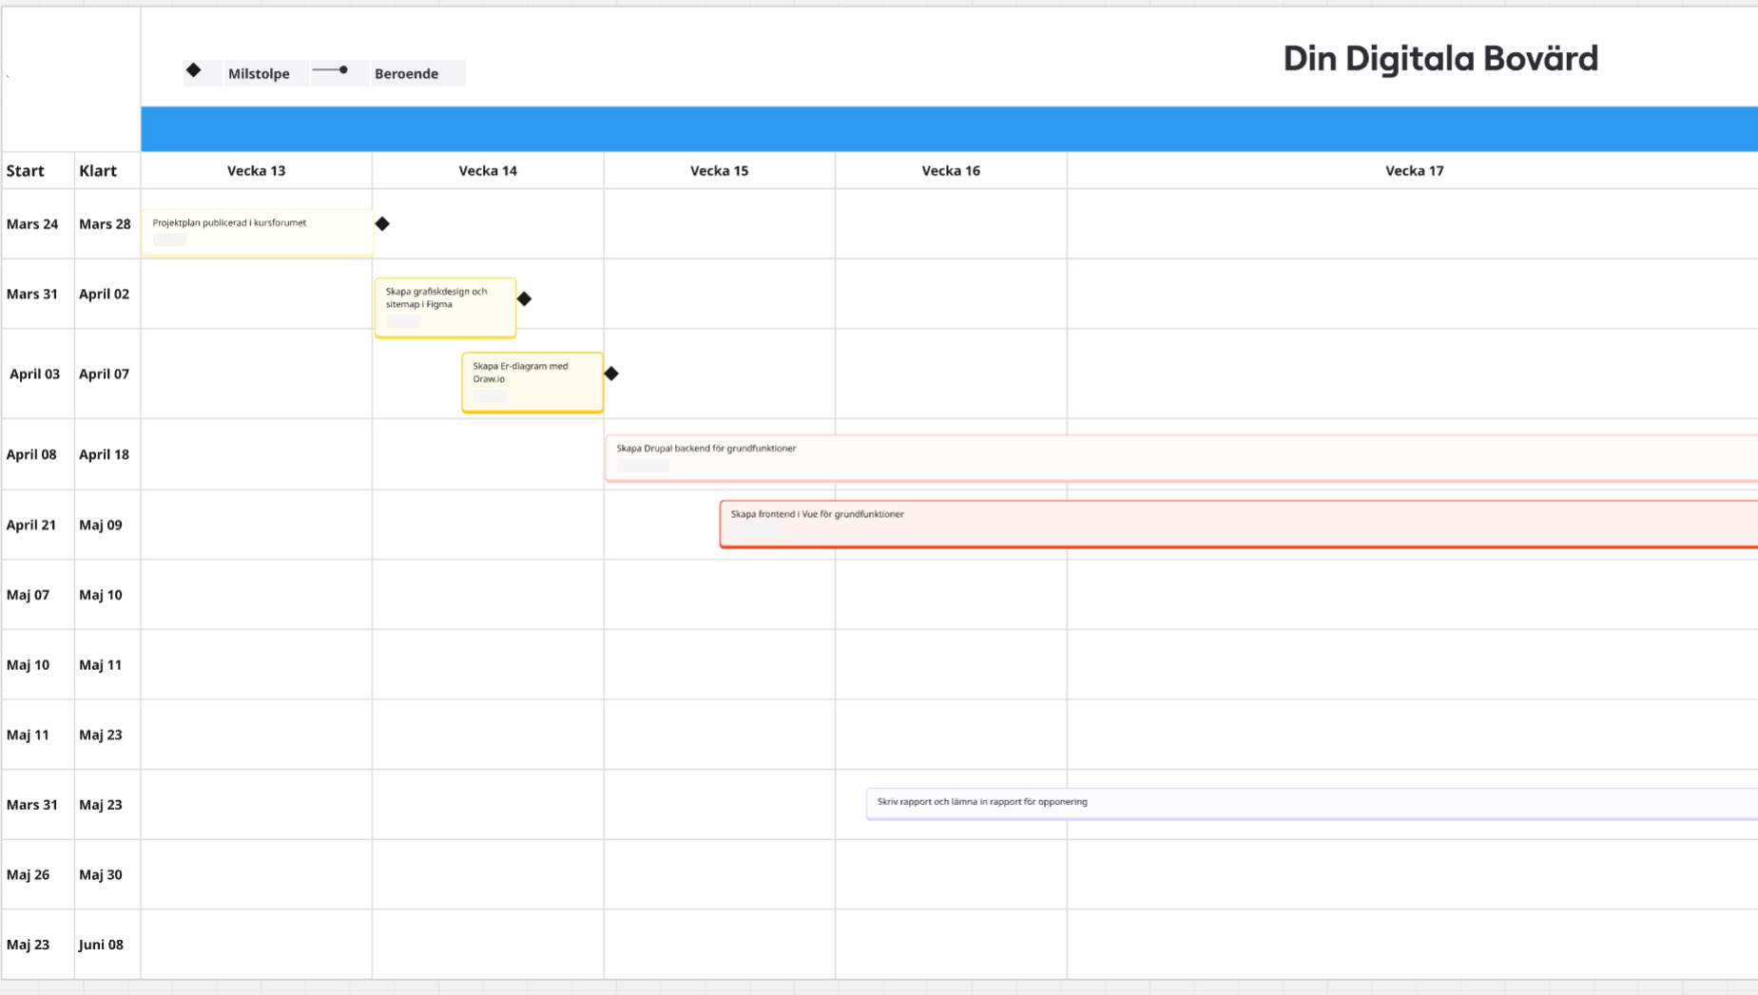

Bilaga 2. Ganttschema del 2
